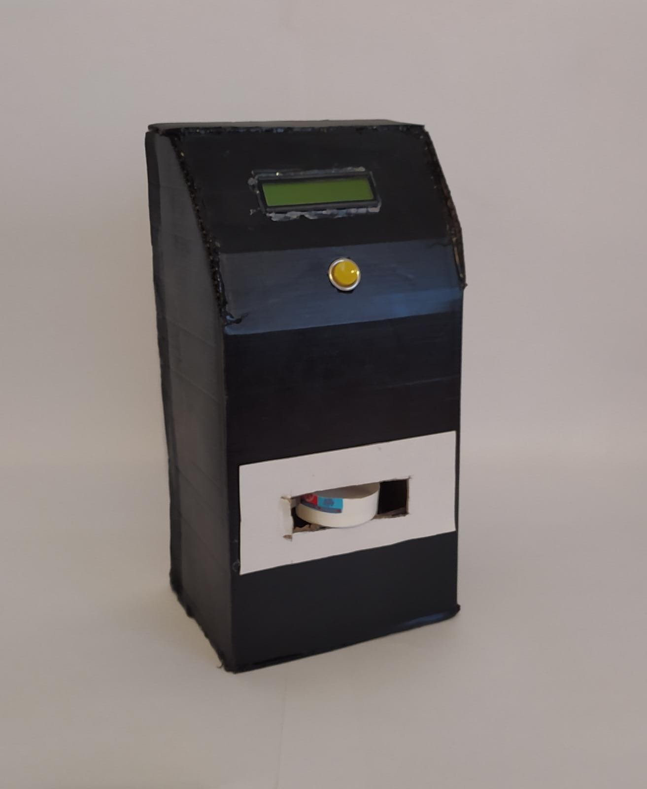 SLOT MAKİNESİ

İÇİNDEKİLER

* Malzeme listesi
* Malzemelerin kullanış amaçları
* Projenin şematik görüntüsü
* Kodları ve kullanım amaçları
* Yaptığımız program
* Kaynakça ve proje linkleri

|  |  |
| --- | --- |
| KULLANILAN MALZEMELER |  |
| * " Arduino Uno R3" | |
| * " LCD 16 x 2" |  |
| * "250 kΩ Potansiyometre" | |
| * ,"220 Ω Rezistör" | |
| * " Buton" | |
| * "Konumsal Mikro Servo"   KULLANIŞ AMAÇLARI   * Arduino :içinde kodları barındıran eleman * Lcd ekran: bilgileri yazı yoluyla gösteren eleman * Potansiyometre: ekran parlaklığını ayarlamak için kullanılan eleman * Rezistor fazla akımdan devreyi yakmamak için kullanılan eleman * Buton:kodların çalışması için * Servo:kazandığında dışa çıkıp hediye vermek için kullanılan eleman | |

ŞEMATİK GÖRÜNTÜ

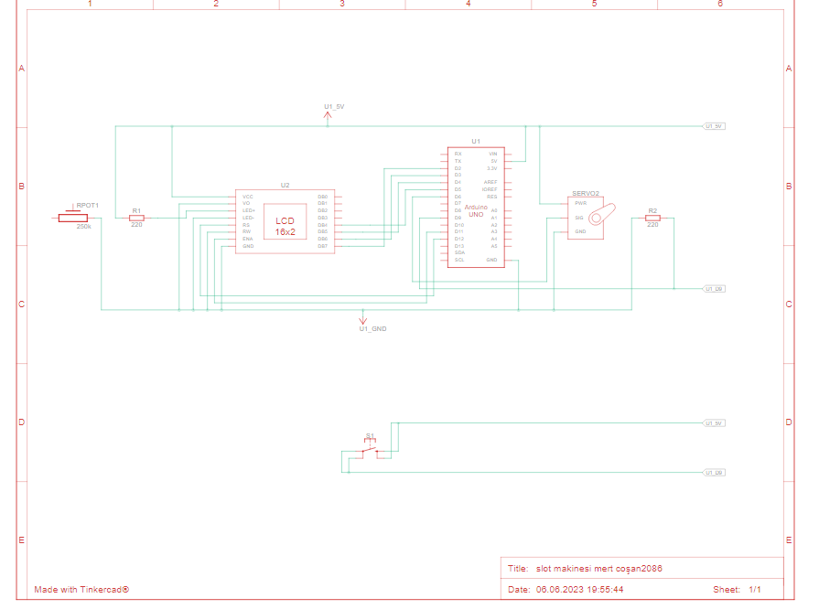

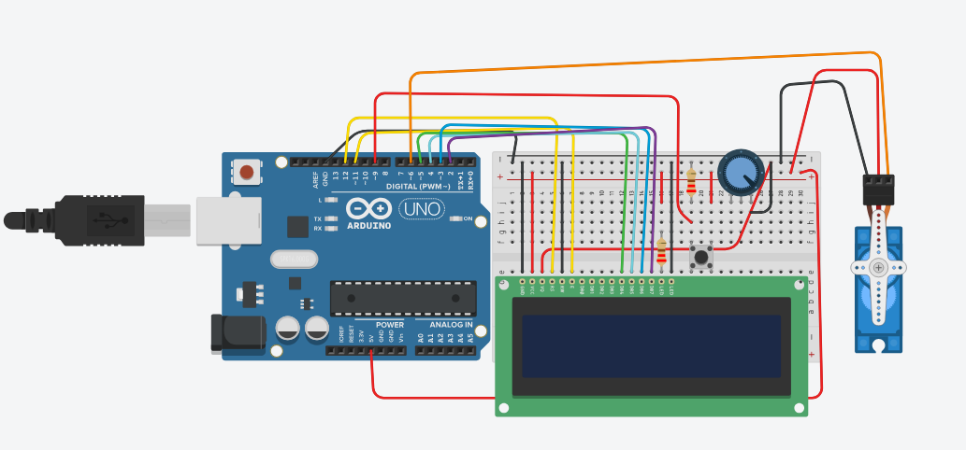

RESİMDEKİ GİBİ BAĞLANTILARI

YAPIYORUZ

KODLARIN KULLANIM AMAÇLARI

**1. Kütüphane İçe Aktarma:**

**- `LiquidCrystal.h` kütüphanesi, LCD ekranın kontrolü için kullanılır.**

**- `Servo.h` kütüphanesi, servo motorun kontrolü için kullanılır.**

**2. Pin Atamaları:**

**- `sg90` isimli bir servo nesnesi tanımlanır ve 6. pine bağlanır.**

**- LCD ekranın RS, EN, D4, D5, D6, D7 pinleri, sırasıyla 12, 11, 5, 4, 3 ve 2 olarak atanır.**

**3. `setup()` Fonksiyonu:**

**- `sg90` servosu 6. pine bağlanır ve başlangıç konumu için 0 dereceye ayarlanır.**

**- LCD ekran başlatılır, başlangıç mesajları yazdırılır ve ardından temizlenir.**

**- 9. pin giriş olarak ayarlanır.**

**4. `loop()` Fonksiyonu:**

**- Eğer 9. pinin durumu 0 ise (butona basılmamışsa):**

**- LCD ekranın ilk satırına "BUTONA BASIN" mesajı yazdırılır.**

**- Eğer 9. pinin durumu 1 ise (butona basılmışsa):**

**- LCD ekran temizlenir.**

**- "sayilar karistiriliyor.." mesajları yazdırılır ve 2 saniye beklenir.**

**- Rasgele üretilen `randNumber`, `rrandNumber` ve `raandNumber` değişkenlerine sırasıyla 1 atanır (rastgele sayı üretme işlevleri yorum satırları olarak devre dışı bırakılmıştır).**

**- `randNumber`, `rrandNumber` ve `raandNumber` değerleri LCD ekranın uygun konumlarına yazdırılır ve 2 saniye beklenir.**

**- Eğer `randNumber`, `rrandNumber` ve `raandNumber` eşitse:**

**- LCD ekranın ilk satırına "KAZANDINIZ :)" mesajı yazdırılır ve 1 saniye beklenir.**

**- `sg90` servo motoru 60 dereceye hareket ettirilir, 3 saniye beklenir, ardından 0 dereceye döndürülür ve 2 saniye beklenir.**

**- LCD ekran temizlenir.**

**- Aksi takdirde (eşit değillerse):**

**- LCD ekranın ilk satırına "KAYBETTINIZ :(" mesajı yazdırılır ve 2 saniye beklenir.**

**- LCD ekran temizlenir.**

PROGRAMI ÇALIŞTIRAN KODLAR

#include <LiquidCrystal.h>

#include<Servo.h>

Servo sg90;

//random degiskenleri tanımlama

long randNumber;

long raandNumber;

long rrandNumber;

const int rs = 12, en = 11, d4 = 5, d5 = 4, d6 = 3, d7 = 2;

LiquidCrystal lcd(rs, en, d4, d5, d6, d7);

void setup() {

sg90.attach(6);

lcd.begin(16,2);

lcd.print("HOSGELDINIZ");

delay(1000);

lcd.clear();

lcd.print("BUTONA BASIN");

delay(1000);

lcd.clear();

pinMode(9,INPUT);

}

void loop()

{

if(digitalRead(9)==0)

{

lcd.setCursor(0,0);

lcd.print("BUTONA BASIN");

}

sg90.write(0);

if(digitalRead(9)==1)

{

lcd.clear();

lcd.print("sayilar ");

lcd.setCursor(0,1);

lcd.print("karistiriliyor..");

delay(2000);

lcd.clear();

randNumber = random(0,10);

rrandNumber = random(0,10);

raandNumber=random(0,10);

lcd.setCursor(2,0);

lcd.print(randNumber);

lcd.setCursor(8,0);

lcd.print(rrandNumber);

lcd.setCursor(13,0);

lcd.print(raandNumber);

delay(2000);

lcd.clear();

if(randNumber==rrandNumber&&randNumber==raandNumber)

{

lcd.setCursor(0,0);

lcd.print("KAZANDINIZ :)");

delay(600);

sg90.write(90);

delay(3000);

sg90.write(0);

delay(2000);

lcd.clear();

}

else

{

lcd.setCursor(0,0);

lcd.print("KAYBETTINIZ :(");

delay(2000);

lcd.clear();

}

}

}

KAYNAKÇA

* <https://www.tinkercad.com>
* <https://github.com>
* <http://meslek.eba.gov.tr>
* <https://www.robotistan.com>
* <https://www.youtube.com/watch?v=8uCDdassd-g>
* <https://github.com/sinanurun>

YAPIMCILAR:

M.Mert Coşan

Y.Emre Demirezen